[Comunidad Vecinal- NexoBarrio]
(SAD) Software Architecture Document
Versión 1.0

- Tabla de Contenidos

Contenido
● Tabla de Contenidos 0
● Identificación de Documento 2
● Historia de cambios 2
● Índice de figuras 3
● Introducción 4
● Alcance 4
● Referencias 4
● Arquitectura de Software 4
● Objetivos y Restricciones de la Arquitectura 4
● Diagramas 4
● Tamaño y desempeño 4

- Identificación de Documento
Identificación
Proyecto | Sistema Web para Gestión de Junta Vecinal
Versión | 1.0

Documento mantenido por | Ignacio Vidal
Fecha de última revisión | 14-01-2026
Fecha de próxima revisión | 19-01-2026

Documento aprobado por | Ignacio Vidal -
Fecha de última aprobación | 28-01-2026
- Historia de cambios
Fecha | Versión | Descripción | Autor
14-01-2026 | 1.0 | Creación inicial del documento | Ignacio Vidal

- Índice de figuras

- Introducción

El presente Documento de Arquitectura de Software (DAS) define y describe la arquitectura del sistema web desarrollado para apoyar la gestión administrativa y comunicacional de una junta vecinal. El alcance del documento comprende la descripción de la estructura general del sistema, sus componentes principales, las interacciones entre ellos y las tecnologías utilizadas para su implementación.
Este documento abarca la arquitectura de las aplicaciones cliente, tanto web como móvil, el backend desarrollado en Python y la base de datos utilizada para la persistencia de la información. Asimismo, se consideran las integraciones con servicios externos, tales como servicios de mensajería, herramientas de reconocimiento óptico de caracteres (OCR) y un chatbot basado en inteligencia artificial.
El alcance del documento se limita al análisis y descripción arquitectónica del sistema, incluyendo aspectos relacionados con el desempeño, la escalabilidad y las restricciones técnicas. No se incluyen detalles específicos de implementación a nivel de código, configuraciones de infraestructura ni manuales de operación o uso del sistema.

- Alcance
Este documento cubre exclusivamente la arquitectura de software del sistema web desarrollado para la gestión de una junta vecinal, abordando la definición de sus componentes principales, la organización general del sistema y las tecnologías empleadas para su implementación. Asimismo, se incluyen consideraciones relacionadas con el rendimiento, la escalabilidad y la estructura arquitectónica que permiten un funcionamiento eficiente del sistema.
El alcance del documento contempla la descripción de la arquitectura asociada a los distintos módulos que conforman el sistema, así como la forma en que estos interactúan entre sí dentro de un entorno cliente-servidor. Se describe la separación de responsabilidades entre las capas del sistema, permitiendo una mejor mantenibilidad y evolución futura de la solución.
La solución considera dos canales principales de acceso al sistema:
- Aplicación Web, accesible mediante un navegador, que permite a los usuarios interactuar con las funcionalidades del sistema desde dispositivos de escritorio o portátiles.
- Aplicación Móvil, diseñada para dispositivos móviles, que ofrece acceso a las principales funcionalidades del sistema y facilita la comunicación y gestión de información en movilidad.

- Referencias
- Definición Proyecto APT, Duoc UC
- UML – Diagramas de Arquitectura ()
- Modelo de desarrollo tradicional (Cascada)

- Arquitectura de Software
La arquitectura de software del sistema para la gestión de la junta vecinal se fundamenta en un modelo cliente-servidor, organizado en capas, cuyo objetivo es estructurar el sistema de manera clara y facilitar su mantenimiento y evolución.
La arquitectura considera una capa de presentación, compuesta por una aplicación web y una aplicación móvil, a través de las cuales los usuarios acceden a las funcionalidades del sistema. Estas aplicaciones actúan como clientes y se comunican con el servidor mediante solicitudes HTTP/HTTPS, permitiendo la interacción con el sistema de forma segura y eficiente.
La capa de lógica de negocio se encuentra centralizada en un backend desarrollado en Python, el cual es responsable de procesar las reglas de negocio, gestionar la autenticación y autorización de los usuarios, y coordinar la comunicación entre la capa de presentación, la base de datos y los servicios externos.
La capa de datos está conformada por una base de datos relacional MariaDB (SkySQL), encargada del almacenamiento y administración de la información del sistema, incluyendo datos de usuarios, vecinos, comunicados y registros administrativos.
Adicionalmente, la arquitectura contempla la integración con servicios externos, tales como plataformas de mensajería, servicios de reconocimiento óptico de caracteres (OCR) y un chatbot basado en inteligencia artificial. Estos servicios se integran de forma desacoplada al backend, permitiendo ampliar las funcionalidades del sistema sin afectar la estructura principal.
Esta arquitectura permite una adecuada separación de responsabilidades, favoreciendo la escalabilidad, mantenibilidad y flexibilidad del sistema ante futuras mejoras o ampliaciones.

- Objetivos y Restricciones de la Arquitectura

Objetivos:
- Facilitar la gestión administrativa de la junta vecinal
- Centralizar la información de vecinos y comunicados
- Garantizar un acceso seguro al sistema
- Permitir futuras extensiones del sistema

Restricciones:
- Acceso únicamente vía navegador web
- Uso de tecnologías web estándar
- Dependencia de conexión a internet para su funcionamiento

- Diagramas
El diagrama de arquitectura representa la estructura general del sistema web desarrollado para la junta vecinal, mostrando la interacción entre los usuarios, las aplicaciones cliente, el backend y los servicios externos.

Descripción del Diagrama
El sistema está compuesto por los siguientes elementos principales:

Usuarios
El sistema es utilizado por vecinos y miembros del directorio de la junta vecinal, quienes acceden a la plataforma a través de distintos dispositivos.

Capa de Presentación
La capa de presentación está compuesta por dos tipos de clientes:
- Navegador Web, que permite el acceso mediante una aplicación web desarrollada con Django y HTML.
- Aplicación móvil, desarrollada con Angular e Ionic, que proporciona acceso desde dispositivos móviles.
Ambos clientes permiten la interacción del usuario con el sistema y se comunican con el backend mediante solicitudes HTTP/HTTPS.

Backend
El backend está desarrollado en Python, siendo responsable de:
- Procesar la lógica de negocio.
- Gestionar la autenticación y autorización de usuarios.
- Coordinar la comunicación entre la capa de presentación y la base de datos.
- Integrar servicios externos.

Base de Datos
El sistema utiliza MariaDB (SkySQL) como sistema gestor de base de datos, encargado de la persistencia de la información relacionada con usuarios, vecinos, comunicados y registros administrativos.

Servicios Externos
El sistema se integra con diversos servicios externos para ampliar sus funcionalidades:
- Chatbot con Inteligencia Artificial, para asistencia automatizada a los usuarios.
- OCR, para el reconocimiento de texto en documentos.
- Servicios de mensajería, como WhatsApp y correo electrónico, utilizados para notificaciones y comunicaciones.
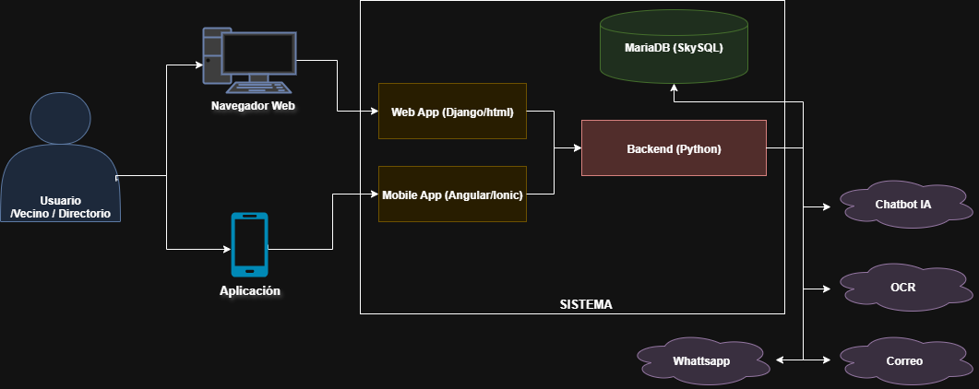

- Tamaño y desempeño
El sistema está diseñado para operar en un entorno de tamaño reducido a mediano, considerando la cantidad de usuarios típica de una organización vecinal. Esta arquitectura permite un desempeño adecuado para las operaciones principales del sistema.
- TAMAÑO
El sistema está diseñado para soportar una cantidad limitada de usuarios concurrente, estimada entre 50 a 300 usuarios, considerando vecinos y miembros del directorio. El volumen de datos manejado incluye información de usuarios, comunicados, registros administrativos y archivos digitales.
- DESEMPEÑO
El sistema ha sido diseñado para ofrecer tiempos de respuesta adecuados en operaciones frecuentes como autenticación, consulta de información, publicación de noticias.
- ESCALABILIDAD
La arquitectura cliente-servidor adoptada permite escalar el sistema mediante mejoras en la infraestructura del servidor o la optimización de la base de datos. Además, la integración de servicios externos desacoplados facilita la incorporación de nuevas funcionalidades sin afectar al núcleo del sistema.

